Коллективная работа
по бумагокручению
в подготовительной группе детского сада

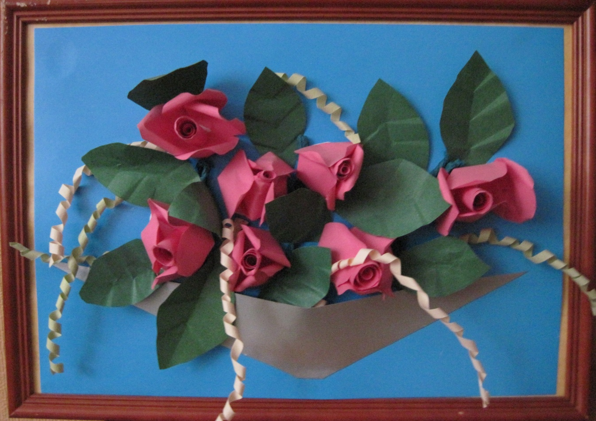

Задачи: Учить детей работать с ножницами, вырезать силуэт по шаблону; воспитывать чувство прекрасного; прививать уважение к окружающей природе .

Предварительная работа: Рассматривание иллюстраций с розами, живых цветов розы.

Материалы: Полоски шириной 1,5 см., ножницы, зубочистки, пинцет, клей, кисточки для клея, клеёнки.

Ход занятия: Рассматриваем с детьми живые цветы роз, их строение (стебель, листья, бутон). Показываю розу из бумаги. Рассматриваем её. Какие у розы лепестки, листья. Сравниваем живые и бумажные розы.
Предлагаю сделать картину «Букет роз».
С каждым ребёнком делаем по одному бутону и собираем их в картину.
Изготавливаем бутон розы.
Даю полоску шириной 1,5 см., складываем её пополам 2 раза, вырезаем по шаблону, получается сразу четыре лепесточка. У каждого лепестка делаем небольшой надрез 0,5 мм. Мажем клеем правую часть разреза и склеиваем у самого основания разреза. Обрезаем лишние кончики. Собираем полученные лепестки в круг и приклеиваем. Делаем серединку. Полоски шириной 1,5 см. отрезаем по длине, сужая к концу. Накручиваем полученную полоску на зубочистку, приклеиваем конец. Середина бутона готова. Приклеиваем серединку в центр круга из лепестков. Бутон розы готов.
Листья вырезаем по шаблону. Пинцетом делаем прожилки.
Украшения.
Полоску накручиваем на зубочистку по спирали.

Из полученных бутонов собираем букет. Добавляем листья и украшения.
Букет готов.
Оценка работы.

